APROBATĂ
prin Ordinul
nr. 69 din 7 mai 2021

DOCUMENTAŢIA STANDARD
pentru realizarea achizițiilor publice de lucrări

Anexa nr. 5
la Documentația standard nr._____
din “____” ________ 20___

ANUNȚ DE ATRIBUIRE
Nr.din___________
- Date cu privire la autoritatea contractantă
Denumirea autorității contractante | Primăria comunei Stăuceni
Localitate | com. Stăuceni, mun. Chișinău
IDNO | 1007601009990
Adresa | com. Stăuceni, str. A. Mateevici nr. 13
Număr de telefon/fax | 022326976
E-mail | info@stauceni.md, achizitii.stauceni@gmail.com
Pagina web oficială | www.stauceni.md
Persoana de contact | Alexandr Vornicu, tel. 022326976
Tipul autorității contractante și obiectul principal de activitate  (dacă este cazul, mențiunea că autoritatea contractantă este o autoritate centrală de achiziție sau că achiziția implică o altă formă de achiziție comună) | APL
- Date cu privire la procedura de atribuire
Tipul procedurii de atribuire aplicate | COP
Justificarea alegerii procedurii de atribuire
(în cazul procedurii de negociere fără publicarea prealabilă a unui anunț de participare)
Tipul obiectului contractului de achiziție/acordului-cadru | Servicii de proiectare □  Lucrări □
Obiectul de achiziție | Construcția terenului de baschet cu iluminat și utilaj sportiv pe teritoriul LT ”Dragoș Vodă” din str. Livezilor 2, com. Stăuceni, mun. Chișinău (teren multifunctional și zonă workout)
Anunțul de participare | Nr.:
Anunțul de participare | Data publicării:
Anunțul de participare | Link:
Criteriul de atribuire utilizat | Prețul cel mai scăzut □  Costul cel mai scăzut □  Cel mai bun raport calitate-preț □  Cel mai bun raport calitate-cost □
Tehnici și instrumente specifice de atribuire utilizate | Acord-cadru □  Sistem dinamic de achiziții □  Licitație electronică □
Nr. oferte primite | Total:
Nr. oferte primite | De la operatori economici care sunt întreprinderi mici și mijlocii:
Nr. oferte primite | De la operatori economici dintr-un alt stat:
Nr. oferte primite | Pe cale electronică:
- Date cu privire la atribuirea contractelor de achiziție/acordului-cadru:
În urma examinării și evaluării ofertelor depuse în cadrul proceduri de atribuire, în baza deciziei grupului de lucru nr. ____ din __________ 20 __ s-a decis atribuirea contractului de achiziție publică/acordului-cadru ofertantului:
Denumire
IDNO
Date de contact
(adresa/telefon/fax/e-mail/ pagina web)
Întreprindere mică sau mijlocie | Da □ Nu □
Asociație de operatori economici  (societate mixtă, consorțiu sau altele) | Da □ Nu □
Subcontractanți  (denumirea, valoarea și procentul din contract) | Da □ Nu □
Loturile atribuite:
Nr. crt. | Denumirea serviciilor de proiectare sau lucrărilor | Cod CPV | Cantitate/ Unitate de măsură | Nr. și data contractului | Suma, inclusiv TVA
1 | Denumire lot nr. 1
n | Denumire lot nr. n
Notă: Informațiile respective urmează a fi indicate pentru fiecare atribuire în parte.
- Alte informații:
Contractul (contractele) atribuit (atribuite) se referă la un proiect și/sau un program finanțat din fonduri ale UE | Nu □  Da □
Publicarea anterioară în Jurnalul Oficial al Uniunii Europene privind contractul (contractele) la care se referă anunțul respectiv | Nu □
 | Data (datele) și referința (referințele) publicărilor:
Agenția Națională pentru Soluționarea Contestațiilor | mun. Chișinău, bd. Ștefan cel Mare și Sfânt, 124, MD-2001;  tel/fax: (022) 820 652, 820-651  e-mail: contestatii@ansc.md  pagina web: www.ansc.md
Alte informații relevante

Conducătorul grupului de lucru: ___________________________

Notă: Anunțurile de atribuire se publică în Buletinul achiziţiilor publice în cel mult 30 de zile de la data la care se va remite informația cu privire la finalizarea procedurii de achiziție publică prin atribuirea contractului de achiziţii publice sau prin încheierea acordului-cadru, finalizarea unui concurs de soluții prin stabilirea concurentului câștigător, atribuirea unui contract de achiziţii publice printr-un sistem dinamic de achiziţie (art. 30 al Legii nr. 131/2015 privind achizițiile publice).
Anexa nr. 6
la Documentația standard nr._____
din “____” ________ 20___

ANUNȚ
privind modificarea contractului
de achiziții publice/acordului-cadru
Nr. ___________ din _____________
- Date cu privire la autoritatea contractantă:
Denumirea autorității contractante
Localitate
IDNO
Adresa
Număr de telefon
Număr de fax
E-mail
Pagina web oficială
Persoana de contact
(nume, prenume, telefon, e-mail)
- Date cu privire la procedura de achiziție:
Tipul procedurii de achiziție | Cererea ofertelor de prețuri □  Licitație deschisă □ Altele: [Indicați]
Obiectul achiziției
Cod CPV
Valoarea estimată a achiziției
Nr. și link-ul procedurii (se va indica din cadrul portalului guvernamental www.mtender.gov.md) | Nr:
 | Link:
Data publicării anunțului de participare
Data (datele) și referința (referințele) publicărilor anterioare în Jurnalul Oficial al Uniunii Europene privind proiectul (proiectele) la care se referă anunțul respectiv (după caz)
- Date cu privire la contractul de achiziție/acordul-cadru:
Tipul contractului de achiziție/acordului-cadru | Servicii de proiectare □ Lucrări □
Contractul de achiziție/acordul-cadru se referă la un proiect și/sau program finanțat din fonduri ale Uniunii Europene | Nu □ Da □
Sursa de finanțare | Bugetul de stat □ FAOAM □  BASS □ Surse externe □  Alte surse: [Indicați]
Data deciziei de atribuire a contractului de achiziție/ acordului-cadru
Denumirea operatorului economic
Nr. și data contractului de achiziție/acordului-cadru | Nr:
Nr. și data contractului de achiziție/acordului-cadru | Data:
Valoarea contractului de achiziție/acordului-cadru | Fără TVA:
Valoarea contractului de achiziție/acordului-cadru | Inclusiv TVA:
Termen de valabilitate
Termen de execuție
- Date cu privire la modificările efectuate:
Tipul modificărilor | Micşorarea valorii contractului □  Majorarea valorii contractului □  Modificarea termenului de executare/ prestare □  Modificarea termenului de valabilitate □  Rezoluțiunea contractului □  Altele: [Indicați]
Temeiul juridic | [Indicați actul normativ, articol, alineat]
Creșterea prețului în urma modificării (după caz) | [Se va indica dacă se utilizează preţul actualizat al contractului de achiziţii publice/acordului-cadru]
Modificarea anterioară a contractului de achiziții publice/acordului-cadru (după caz) | [Se vor indica toate modificările operate anterior și valoarea acestora]
Alte informații relevante
- Descrierea achiziției înainte și după modificare:
(Se vor indica natura și amploarea lucrărilor, natura și amploarea serviciilor de proiectare)
___________________________________________________________________________________________________________________________________________________________________________________________________________________________________________________________________________________________________________________________________________________________________________________________________________________________________________________________________________________________________________________________________________________________________________________________________________________
- Descrierea circumstanțelor care au făcut necesară modificarea:
(Se vor indica motivele/argumentele modificării contractului de achiziție/acordului-cadru)
___________________________________________________________________________________________________________________________________________________________________________________________________________________________________________________________________________________________________________________________________________________________________________________________________________________________________________________________________________________________________________________________________________________________________________________________________________________
- Rezultatele examinării:
În baza deciziei grupului de lucru de modificare a contractului de achiziție/acordului-cadru nr.____din __________ a fost încheiat acordul adiţional privind _____________________________________
Denumire operator economic | Nr. și data acordului adițional |  | Valoarea modificărilor (după caz)
Denumire operator economic |  |  | Fără TVA | Inclusiv TVA
Conducătorul grupului de lucru:
______________________________________ ____________________
(Nume, Prenume) (Semnătura)

Anexa nr. 7
la Documentația standard nr._____
din “____” ________ 20___

CERERE DE PARTICIPARE

Către_________________________________________________________________________ (denumirea autorităţii contractante şi adresa completă)

Stimaţi domni,
Ca urmare a anunțului/invitației de participare/de preselecție apărut în Buletinul achizițiilor publice și/sau Jurnalul Oficial al Uniunii Europene, nr. . . . . din . . . . . . . . . . . . . . (ziua/luna/anul), privind aplicarea procedurii pentru atribuirea contractului . . . . . . . . . . . . . . . . . . . . . . . . . . . . . . . . (denumirea contractului de achiziție publică), noi . . . . . . . . . . . . . . . . . . . . . . (denumirea/numele ofertantului/candidatului), am luat cunoștință de condițiile și de cerințele expuse în documentația de atribuire și ne exprimăm, prin prezenta, interesul de a participa, în calitate de ofertant/candidat, neavînd obiecții la documentația de atribuire.

Data completării . . . . . . . . . . . . . Cu stimă,
Ofertant/candidat
. . . . . . . . . . . . . . . . . . . . . . . .
(semnătura autorizată)

Anexa nr. 8
la Documentația standard nr._____
din “____” ________ 20___

DECLARAŢIE
privind valabilitatea ofertei

Către_________________________________________________________________________(denumirea autorităţii contractante şi adresa completă)

Stimaţi domni,

Ne angajăm să menținem oferta valabilă, privind achiziționarea _______________________
(se indică obiectul achiziției)
prin procedura de achiziție_____________________________________,
(tipul procedurii de achiziție)
pentru o durată de _____________ zile, (durata în litere și cifre), respectiv până la data de ___________________ (ziua/luna/anul), și ea va rămâne obligatorie pentru noi și poate fi acceptată oricând înainte de expirarea perioadei de valabilitate.

Data completării . . . . . . . . . . . . . Cu stimă,
Ofertant/candidat
. . . . . . . . . . . . . . . . . . . . . . . .
(semnătura autorizată)

Anexa nr. 9
la Documentația standard nr._____
din “____” ________ 20___

BANCA
____________________________________
(denumirea)

SCRISOARE DE GARANŢIE BANCARĂ
pentru participare cu ofertă la procedura de atribuire a contractului de achiziţie publică

Către_________________________________________________________________________
(denumirea autorităţii contractante şi adresa completă)
_____________________________________________________________________________
cu privire la procedura de atribuire a contractului ____________________________________________________________________________,
(denumirea contractului de achiziţie publică)
subsemnaţii___________________________________________________________________,
(denumirea băncii)
înregistrat la__________________________________________________________________,
(adresa băncii)
ne obligăm faţă de ___________________________________________________________ să
(denumirea autorităţii contractante)
plătim suma de__________________________________________, la prima sa cerere scrisă şi (suma în litere şi în cifre)

fără ca acesta să aibă obligaţia de a-şi motiva cererea respectivă, cu condiţia, ca în cererea sa autoritatea contractantă să specifice că suma cerută de ea şi datorată ei este din cauza existenţei uneia sau mai multora dintre situaţiile următoare:
- Ofertantul ____________________________________________________________________
(denumirea ofertantului)
îşi retrage sau modifică oferta în perioada de valabilitate a acesteia;
Prezenta ofertă rămâne valabilă pentru perioada de timp specificată în Anunțul de participare (anexa nr.2), începînd cu data-limită pentru depunerea ofertei, în conformitate cu Anunțul de participare (anexa nr.2) și rămâne obligatorie şi poate fi acceptată în orice moment până la expirarea acestei perioade;
- Oferta sa fiind stabilită câştigătoare, ofertantul _______________________________________
(denumirea ofertantului)
nu a constituit garanţia de bună execuție;
- Oferta sa fiind stabilită câştigătoare, ofertantul _______________________________________
(denumirea ofertantului)
a refuzat să semneze contractul de achiziţie publică de lucrări;

Nu se execută vreo condiţie, specificată în documenația de atribuire înainte de semnarea contractului de achiziţie publică de lucrări.
Prezenta garanţie este valabilă până la data de _______________________________________
Parafată de Banca___________________________________ în ziua___luna____anul_______
(semnătura autorizată)

Anexa nr. 10
la Documentația standard nr._____
din “____” ________ 20___

GRAFIC DE EXECUTARE A LUCRĂRILOR
_____________________________________________________________________________
(denumirea lucrărilor)

Nr.  d/o | Grupa de obiecte/denumirea obiectului | Anul 1 |  |  | … |  | Anul (n)
Nr.  d/o | Grupa de obiecte/denumirea obiectului | Luna
Nr.  d/o | Grupa de obiecte/denumirea obiectului | 1 | 2 | 3 |  | … |  | n
1. | Organizare de şantier
2. | Obiect 01  Categoria de lucrări:  __________________  __________________
3. | Obiect 02  Categoria de lucrări:  __________________  __________________
… | Obiect n …  Categoria de lucrări:  __________________  __________________

Semnat: _________________________________________
Nume: __________________________________________
Funcţia în cadrul întreprinderii: ____________________________
Denumirea întreprinderii: _________________________________

Anexa nr. 12
la Documentația standard nr._____
din “____” ________ 20___

DECLARAȚIE
privind experienţa similară

1. Denumirea şi obiectul contractului______________________________________________
2. Numărul şi data contractului___________________________________________________
3. Denumirea/numele beneficiarului_______________________________________________
4. Adresa beneficiarului_________________________________________________________
5. Ţara______________________________________________________________________
6. Calitatea în care a participat la îndeplinirea contractului______________________________
(se notează opţiunea corespunzătoare)
- antreprenorul sau antreprenorul general (lider de asociaţie)
- antreprenor asociat
- subantreprenor
7. Valoarea contractului exprimată în moneda exprimată
în care s-a în echivalent
încheiat contractul dolari SUA
a) iniţială (la data semnării contractului ) _________________ __________________
b) finală (la data finalizării contractului) __________________ ____________________
8. Dacă au fost litigii privind îndeplinirea contractului, natura acestora şi modul lor de soluţionare:___________________________________________________________________
9. Perioada de executare a lucrării (luni)
- contractată_______________________________________________________________
b) efectiv realizată ____________________________________________________________
c) motivul de decalare a termenului contractat (dacă este cazul), care va fi susţinut pe bază de acte adiţionale încheiate cu beneficiarul_______________________________________________
10. Numărul şi data procesului-verbal de recepţie la terminarea lucrărilor _________________
11. Principalele remedieri şi completări înscrise în procesul-verbal de recepţie_____________
____________________________________________________________________________
12. Alte aspecte relevante prin care ofertantul îşi susţine experienţa similară, cu referire în mod special la suprafeţe sau volume fizice ale principalelor capacităţişi categorii de lucrări prevăzute în contracte ____________________________________________________________________________

Data completării:______________________
Semnat: _____________________________
Nume: ______________________________
Funcţia în cadrul întreprinderii: ____________________________
Denumirea întreprinderii: __________________________

Anexa nr. 13
la Documentația standard nr._____
din “____” ________ 20___

DECLARAȚIE
privind lista principalelor lucrări executate în ultimul an de activitate

Nr  d/o | Obiectul contractului | Denumirea/numele beneficiarului/Adresa | Calitatea antreprenorului^{*)} | Preţul contractului/ valoarea lucrărilor executate | Perioada de execuţie a lucrării (luni) | Numărul şi data procesului-verbal de recepţie la terminarea lucrărilor
1
2
...

* Se precizează calitatea în care a participat la îndeplinirea contractului, care poate fi de: contractant unic sau lider de asociaţie; contractant asociat; subcontractant.

Semnat: ________________________________________
Nume: _________________________________________
Funcţia în cadrul întreprinderii: ___________________________
Denumirea întreprinderii: ________________________________

Anexa nr. 14
la Documentația standard nr._____
din “____” ________ 20___

DECLARAŢIE

privind dotările specifice, utilajul şi echipamentul necesar pentru îndeplinirea corespunzătoare a contractului

Nr.  d/o | Denumirea principalelor utilaje, echipamente, mijloace de transport, baze de producţie (ateliere, depozite, spaţii de cazare) şi laboratoare propuse de ofertant ca necesare pentru executarea lucrării, rezultate în baza tehnologiilor pe care el urmează să le adopte | Unitatea de măsură  (bucăţi şi seturi) | Asigurate din dotare | Asigurate de la terţi sau din alte surse
0 | 1 | 2 | 3 | 4
1.
2.
3.
.
n

Semnat: _________________________________________
Nume: __________________________________________
Funcţia în cadrul întreprinderii: ____________________________
Denumirea întreprinderii: _________________________________

Anexa nr. 15
la Documentația standard nr._____
din “____” ________ 20___

DECLARAŢIE
privind personalul de specialitate propus pentru implementarea contractului

Nr.  d/o | Funcţia | Studii de specialitate | Vechimea în munca de specialitate (ani) | Numărul şi denumirea lucrărilor similare executate în calitate de conducător | Numărul certificatului de atestare  și data eliberării
 | 1 | 2 | 3 | 4 | 5
 | Arhitect-șef
 | Inginer-șef
 | Diriginţi de şantier
 | Maiştri
Specialişti
……………
……………
…………….

Semnat: _________________________________________
Nume: __________________________________________
Funcţia în cadrul întreprinderii: ____________________________
Denumirea întreprinderii: _________________________________

Anexa nr. 16
la Documentația standard nr._____
din “____” ________ 20___

LISTA SUBCONTRACTANȚILOR
ŞI PARTEA/PĂRŢILE DIN CONTRACT CARE SUNT
ÎNDEPLINITE DE ACEŞTIA

Nr. d/o | Numele şi adresa subantreprenorilor | Activităţi din contract | Valoarea aproximativă | % din valoarea contractului
1.
2.
3.
4.

Semnat: ______________________________________
Nume: _______________________________________
Funcţia în cadrul întreprinderii: _________________________
Denumirea întreprinderii: ______________________________

Anexa nr. 17
la Documentația standard nr._____
din “____” ________ 20___

INFORMAŢII PRIVIND ASOCIEREA
în vederea participării la procedura de atribuirea executării obiectivului de investiție
____________________________________________________________________________
(denumirea)
1.Părţi contractante ( agenţi economici)
- ________________________________________________________________________
- ________________________________________________________________________
- ________________________________________________________________________
2. Adrese, telefon, fax ale partenerilor (părţi contractante):
- ________________________________________________________________________
- ________________________________________________________________________
- ________________________________________________________________________
3. Informaţii privind modul de asociere:
a) Data încheierii contractului de asociere __________________________________________
b) Locul şi data înregistrării asociaţiei______________________________________________
c) Activităţi economice ce se vor realiza în comun ____________________________________
_____________________________________________________________________________
d) Contribuţia fiecărei părţi la realizarea activităţilor economice comune convenite __________________________________________________________________________________________________________________________________________________________
e) Valoarea și cota procentuală a lucrărilor executate de fiecare asociat ___________________
_____________________________________________________________________________
f) Condiţii de administrare a asociaţiei______________________________________________
g) Modalitatea de împărţire a rezultatelor activităţii economice comune desfăşurate ____________________________________________________________________________
h) Cauze de încetare a asociaţiei şi modul de împărţire a rezultatelor lichidării_____________________________________________________________________
i) Repartizarea fizică, valorică şi procentuală între fiecare asociat pentru executarea obiectivului supus licitaţiei________________________________________________________________
j) Alte cauze__________________________________________________________________

Data completării __________________________________
Semnat Liderul Asociației: __________________________
Nume: __________________________________________
Funcţia în cadrul întreprinderii: ____________________________
Denumirea întreprinderii: _________________________________

Semnat Asociatul secund: __________________________
Nume: __________________________________________
Funcţia în cadrul întreprinderii: ____________________________
Denumirea întreprinderii: _________________________________

Anexa nr. 22
la Documentația standard nr._____
din “____” ________ 20___

(Antetul instituției)
~~~~~~~~~~~~~~~~~~~~~~~~~~~~~~~~~~~~~~~~~~~~~~~~~~~~~~~~~~~~~~~~~~~~~~~
„__” ________ _____nr. __________
AVIZ
pentru participare la licitațiile publice de lucrări din domeniul construcțiilor și instalațiilor
Eliberat întreprinderii IDNO conform
cererii nr. din . În urma verificării actelor prezentate și informației rezultate din
actele de control în ultimii 3 (trei) ani, potrivit Ordinului nr. din , Agenția pentru
Supraveghere Tehnică constată următoarele:

Nr | Informații | Noțiuni | DA | NU | Nota
I | Încălcări constatate prin procese - verbale de control, emise în temeiul Legii nr.131/2012 privind controlul de stat asupra activității de întreprinzător)și/sau HotărâriiGuvernului nr. 360/1996 cu privire la controlul de stat al calității în construcții, intrate în vigoare, necontestate sau contestate dar confirmate prin hotărâri judecătorești executorii definitive: | încalcări foarte grave  (art. 5¹ Legea nr.131/2012privind controlul de stat asupra activității de întreprinzător)
I |  | Sancțiuni economice  (cu exagerări ale costului mai mare de 15% din valoarea lucrărilor executate, inclusiv)
II | Au fost înregistrate cazuri de accidente: | Accidente tehnice grave
III | Întreprinderea dispune de necesarul de personal propriu calificat (specialiști și muncitori specializațicu certificate de atestare tehnico-profesională),tehnică specializată (mecanisme, utilaje), încăperi separate corespunzătoare genului de activitate (sector de producere, depozit, oficiu) pentru executarea următoarelor tipuri de lucrări: | Construcții civile, industriale și agrozootehnice  A.Terasamente, lucrări la structura clădirilor;  B. structuri metalice;  C. finisare, amenajare, protecție.
III |  | Construcții rutiere:  A.drumuri și piste de aviație;  B.poduri;  C.căi ferate.
III |  | Construcții speciale:  A. hidrotehnice și pentru îmbunătățiri funciare;  B. fântâni arteziene;  C. porturi și debarcadere;  D. mine, cariere; E. tuneluri.
III |  | Instalații și rețele tehnico-edilitare:  A.de alimentare cu apă și canalizare;  B.de încălzire;  C. ventilație, climatizare; D. electrice;  E.de automatizare; F.telecomunicație; G.semnalizare;  H.frigorifice,compresoare;  I. tehnologice.
III |  | Instalații industriale periculoase:  A. sub presiune, mecanisme de ridicat, cazane;  B. chimico-tehnologice; C. gazoducte magistrale;  - D. sisteme de alimentare cu gaze.

Prezentul Aviz este cu titlu informativ și se eliberează la cererea solicitantului.
Este valabil 12 luni de la data eliberării.

Director Semnătura ________________________
(Prenume, Nume)
Ex. _____________________
(Prenume, Nume)
Tel. _____________________

~~~~~~~~~~~~~~~~~~~~~~~~~~~~~~~~~~~~~~~~~~~~~~~~~~~~~~~~~~~~~~~~~~~~~~~~~~ (Antetul instituției)
Anexa nr. 23
la Documentația standard nr._____
din “____” ________ 20___

CAIET DE SARCINI

FORMULARUL DE DEVIZ NR.1 – LISTA CU CANTITĂȚILE DE LUCRĂRI

LUCRĂRI

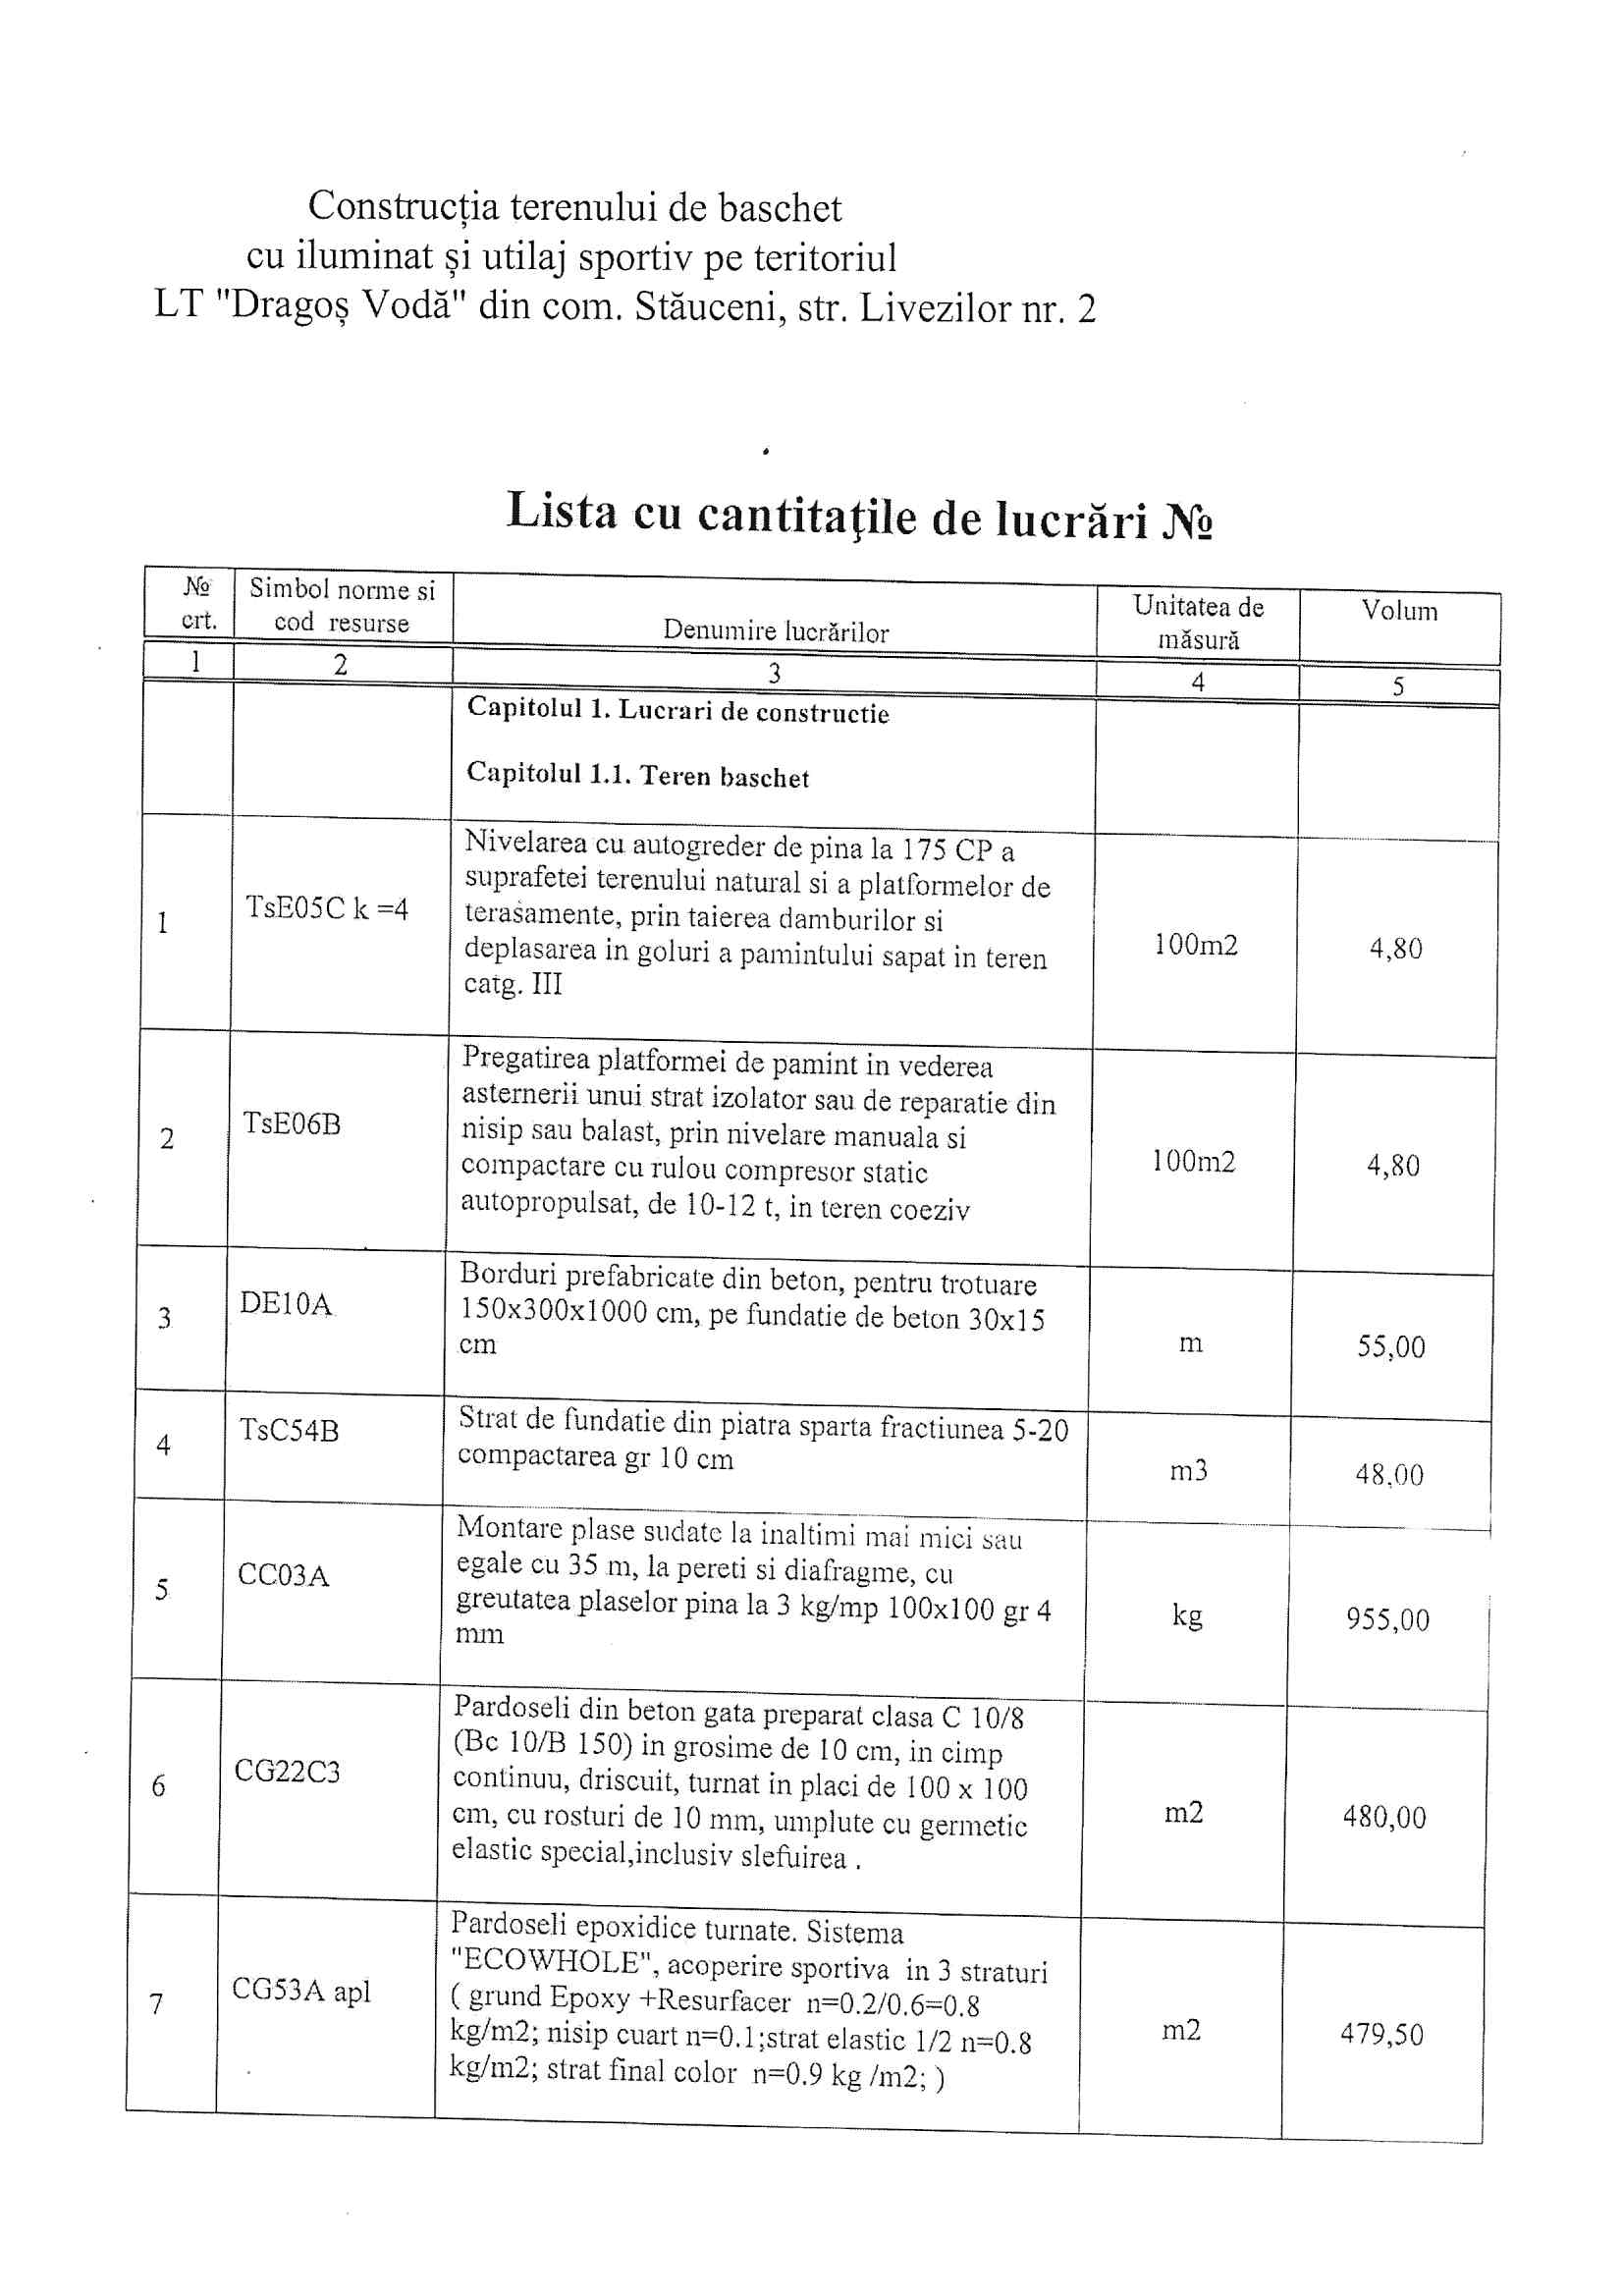
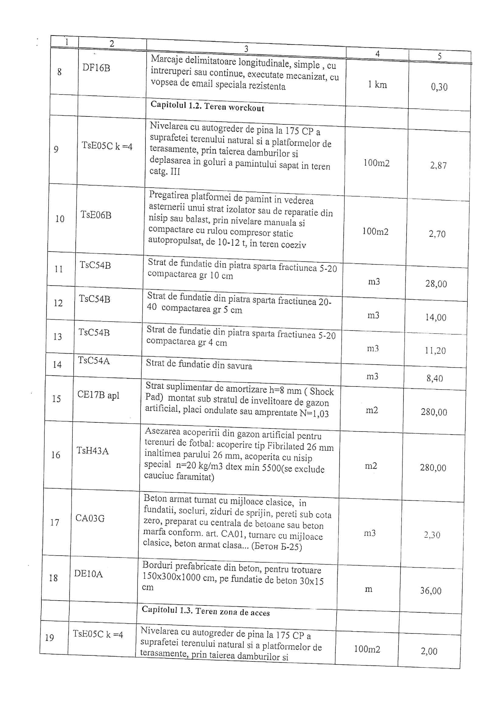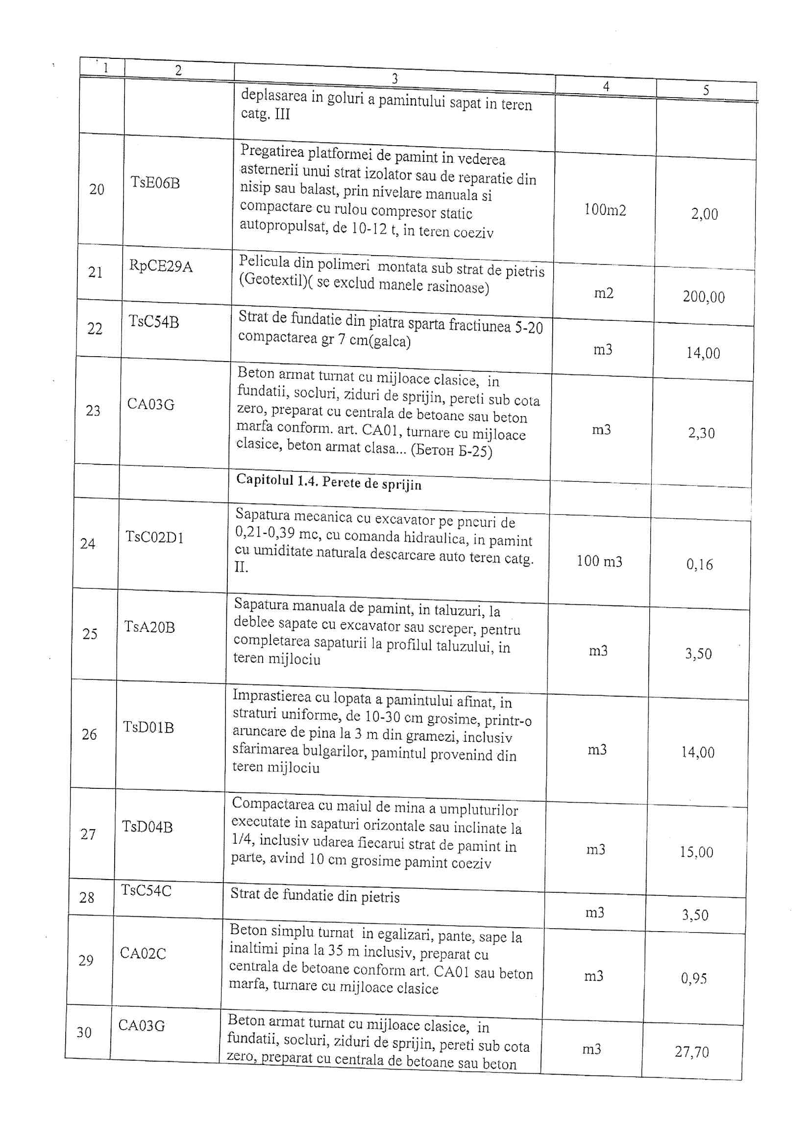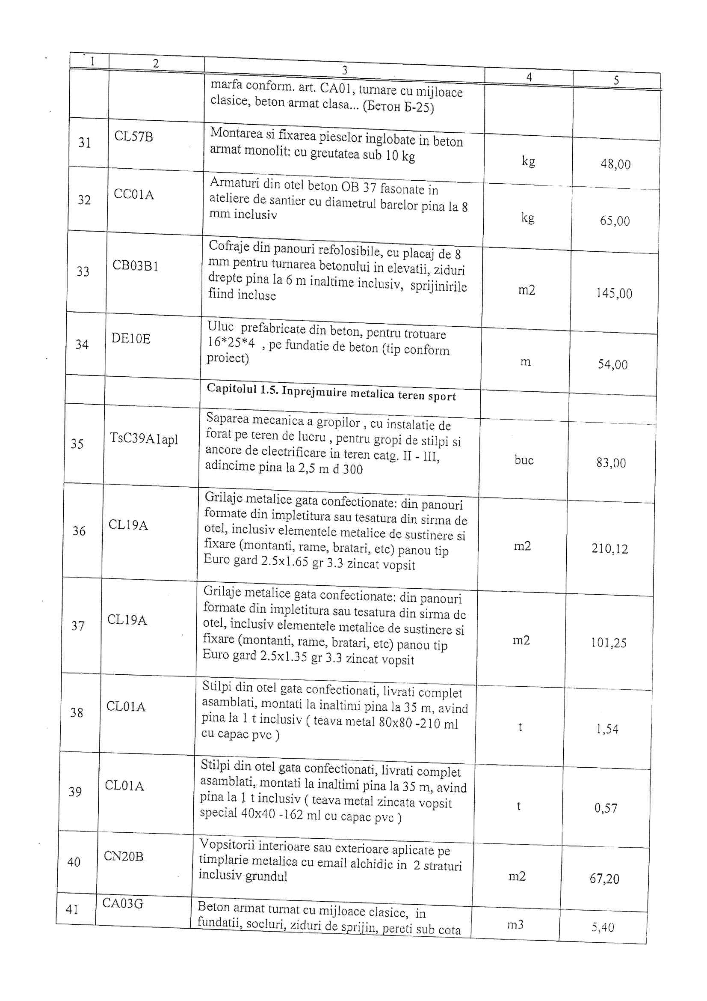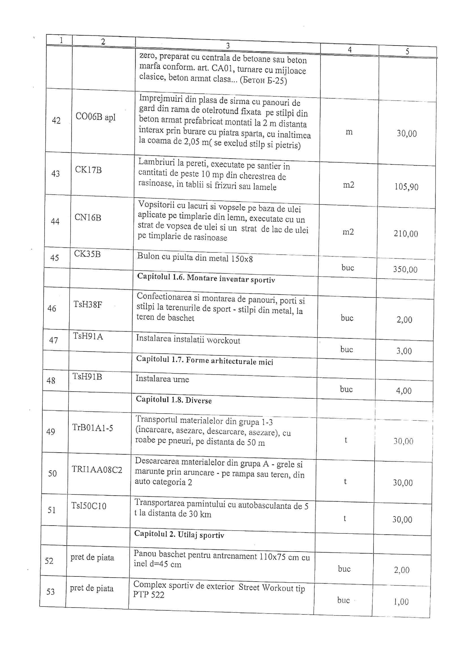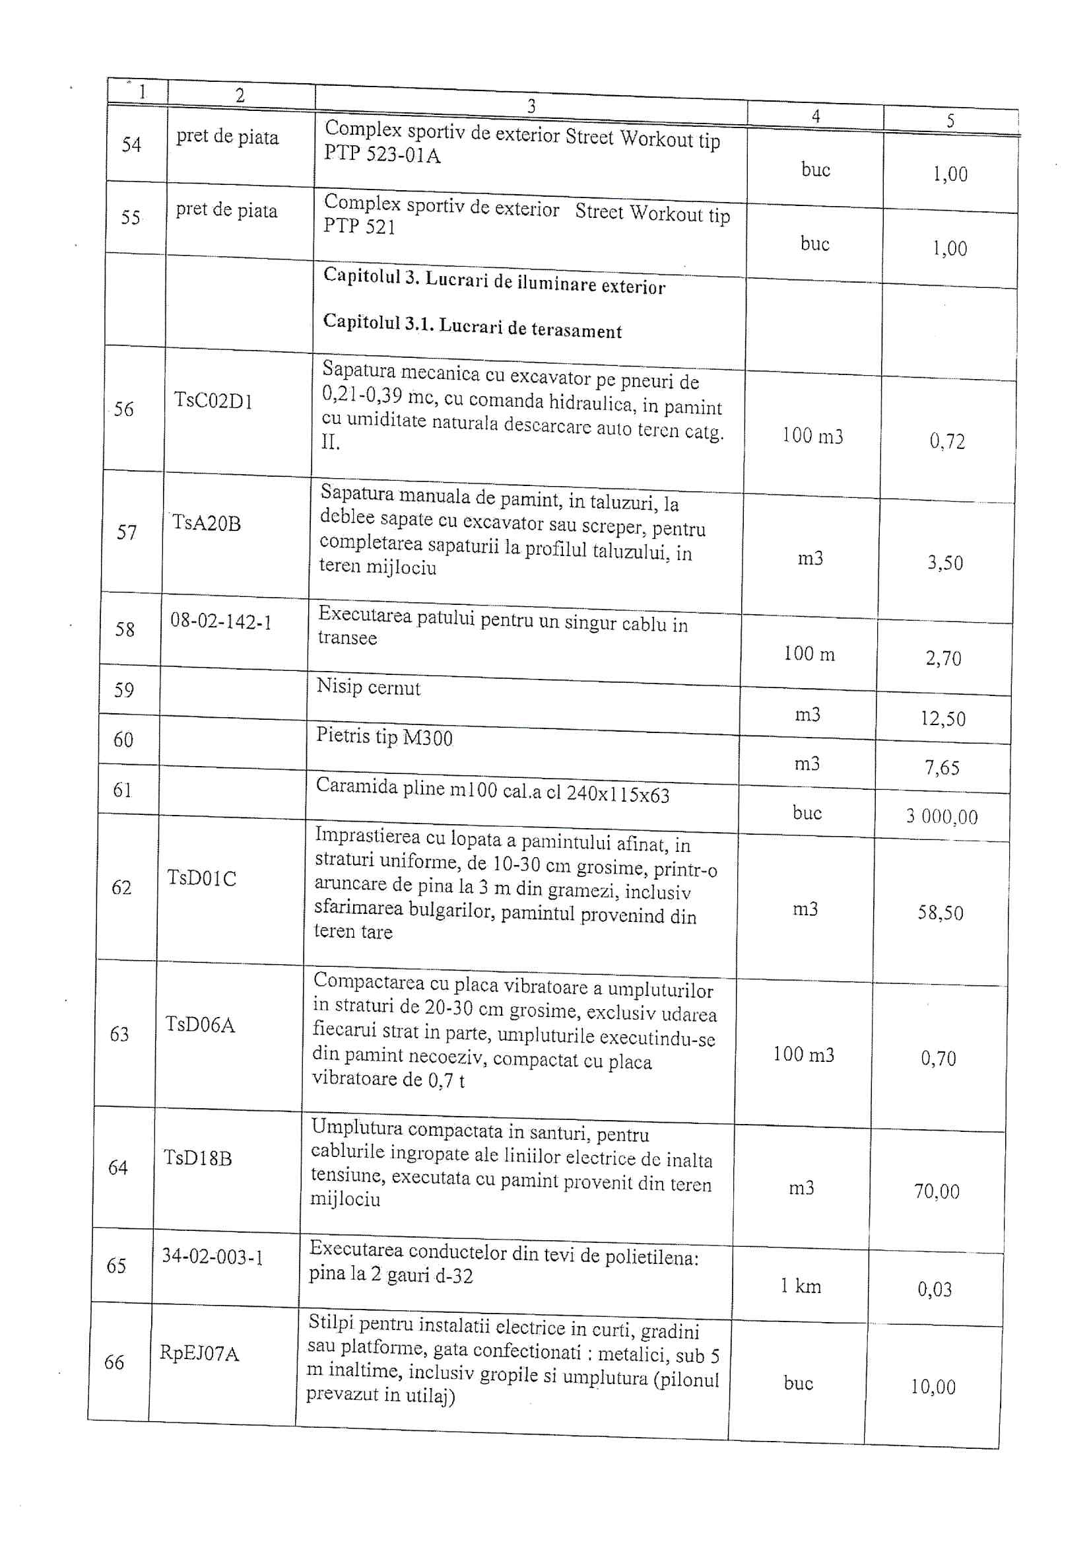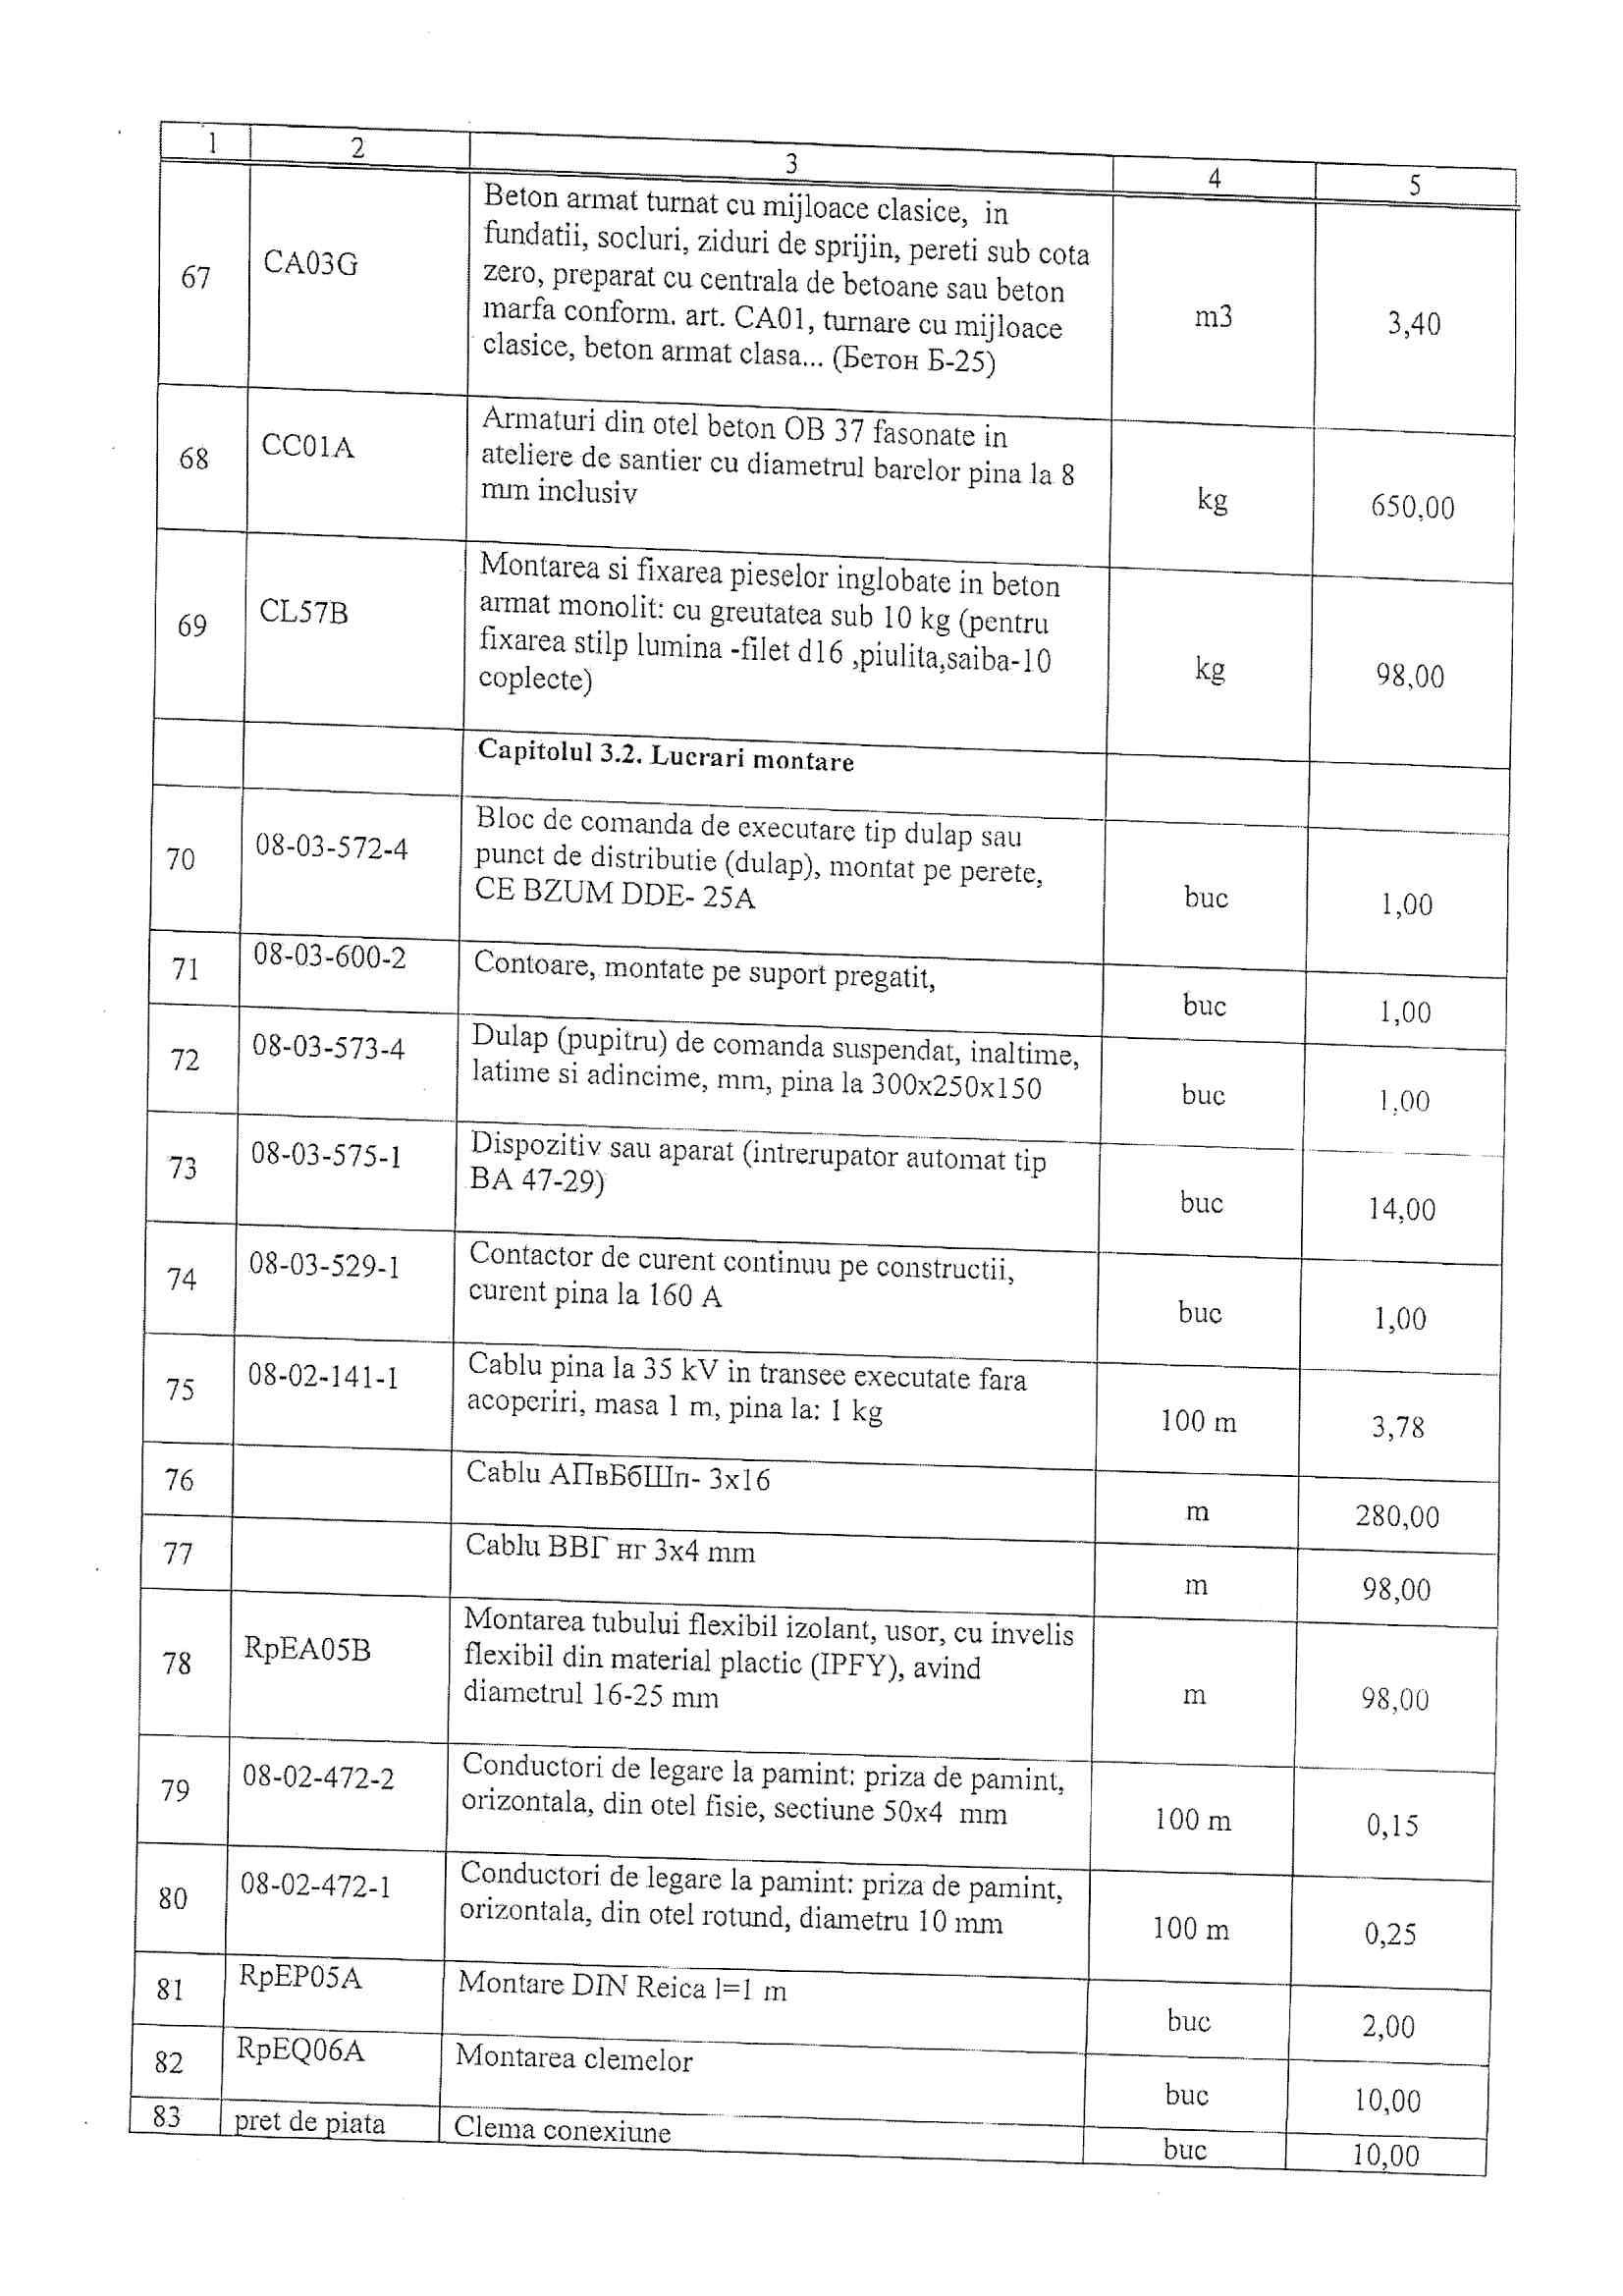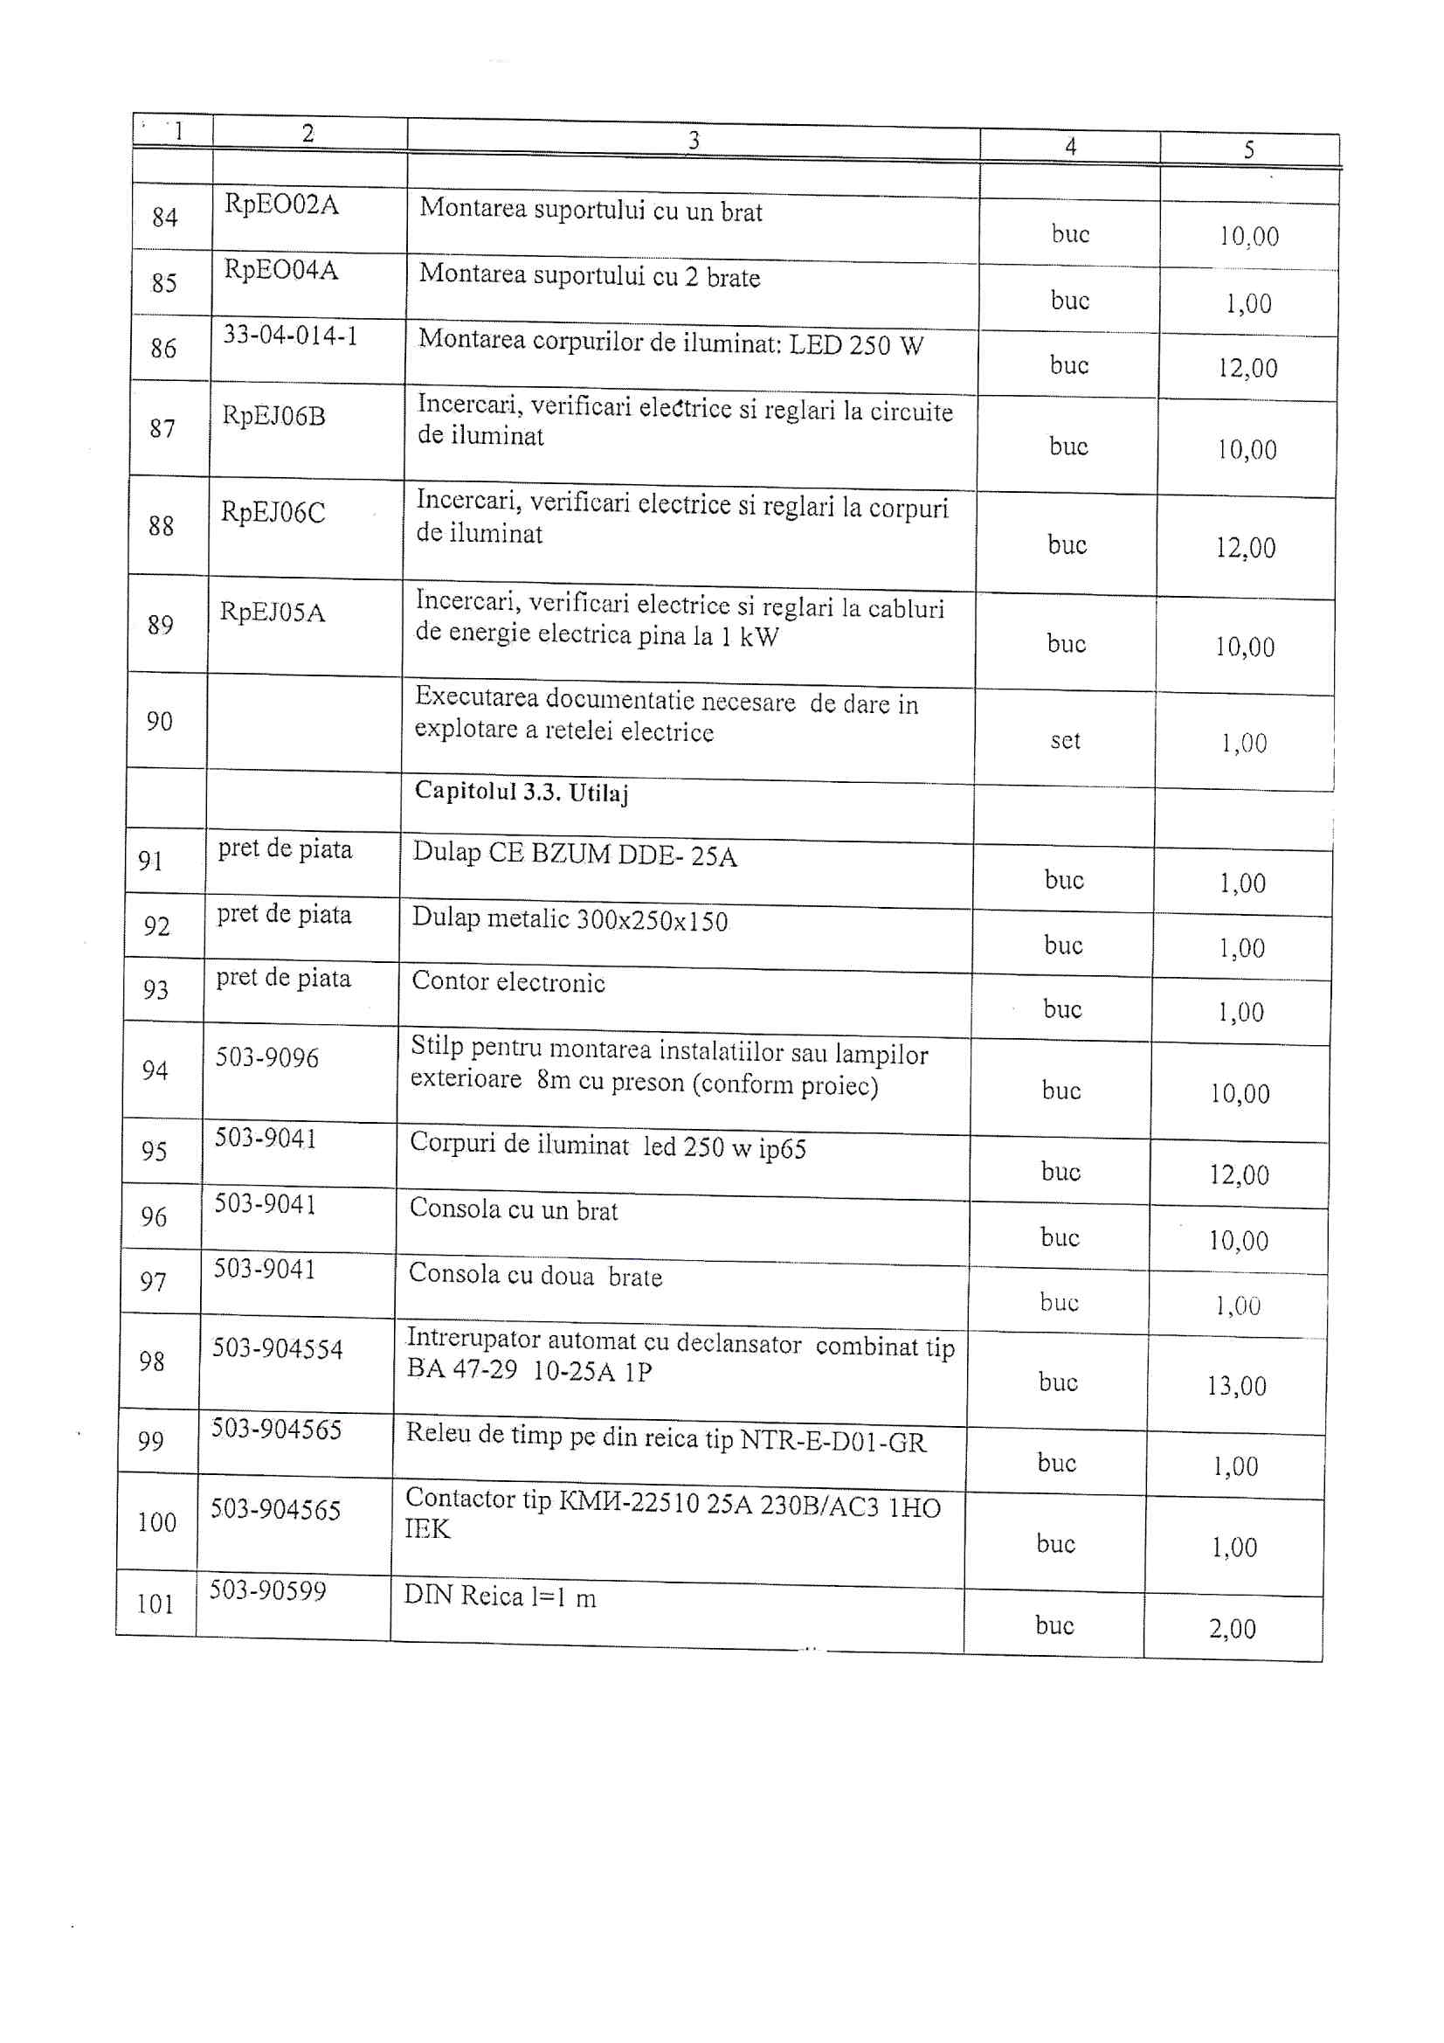

Anexa nr. 25
la Documentația standard nr._____
din “____” ________ 20___

CONTRACT – MODEL

Contract DE ANTREPRIZĂ Nr.
privind achiziţia prin COP

„___”_________20__ _________________
(municipiu, oraş)

      - PARTEA GENERALĂ
(OBLIGATORIU)

PĂRŢILE CONTRACTANTE

Prezentul contract este încheiat în urma procedurii de achiziție nr. ________________ din data___________________, Construcția terenului de baschet cu iluminat și utilaj sportiv pe teritoriul LT ”Dragoș Vodă” din str. Livezilor 2, com. Stăuceni, mun. Chișinău (teren multifunctional și zonă workout) între Primăria comunei Stăuceni, cu sediul în Republica Moldova, MD-4839, mun. Chişinău, comuna Stăuceni, str. A. Matevici, 13, telefon/fax: 022326976, e-mail: stauceni1842@mail.ru, reprezentat prin Primarul comunei Stăuceni dnul Alexandr VORNICU, în calitate de Beneficiar, pe de o parte, şi______________________________________________,
(denumirea operatorului economic)
cu sediul în _________________________________str._________________________________,
(localitatea)
telefon: ______________, fax: _____________, IDNO________________ autorizat pentru activitatea în construcţii: autorizaţia nr. _______ din „__”______________20__, eliberată de __________________,pe un termen de ____ ani, pentru genurile de activitate___________________________________, reprezentat prin _____________________________________, în calitate de Antreprenor, pe de altă parte.
(numele şi funcţia conducătorului)

1. OBIECTUL CONTRACTULUI
1.1. Antreprenorul se obligă să execute lucrările ______________________în conformitate cu prevederile proiectului tehnic, cu detaliile de execuţie, precum şi cu normativele, standardele şi prescripţiile tehnice.

2. PERIOADA DE EXECUŢIE
2.1. Durata de execuţie a lucrărilor contractate este de _________ luni și zile___după primirea ordinului de începere a execuţiei şi asigurării lucrului ritmic de către beneficiar-ordonatorul de credite.
2.2. Graficul de execuţie a lucrărilor se va efectua conform specificaţiei din anexa la prezentul contract.
2.3. Perioada de execuţie poate fi prelungită sau suspendată dacă constrângerea activităţii se datorează următoarelor cauze:
- generate de Beneficiar;
- datorită impedimentului care justifică neexecutarea obligației sau altei situaţii extreme neimputabile şi imprevizibile pentru Antreprenor;
- influenţei factorilor climatici, care duc la imposibilitatea executării lucrărilor stabilite conform caietului de sarcini, or executarea lor în asemenea codiții climaterice se va răsfrânge asupra calității lucrărilor;
- calamităţilor naturale recunoscute de autoritatea legală.
2.4. Conform dispoziţiei scrise a Beneficiarului, Antreprenorul va sista execuţia lucrărilor sau a unor părţi ale acestora pe o durată şi în modul în care Beneficiarul consideră necesar. Pe timpul suspendării, Antreprenorul va proteja şi conserva lucrările în mod corespunzător, aşa cum va dispune Beneficiarul. Cheltuielile suplimentare generate în urma sistării lucrărilor suportate de Antreprenor vor fi plătite de către Beneficiar. În cazul sistării lucrărilor sau a unor părţi din ele, din iniţiativa Antreprenorului, acesta suportă pe timpul suspendării toate cheltuielile, privind protejarea şi conservarea lucrărilor cu bună diligenţă.
2.5. La terminarea lucrărilor, Antreprenorul va notifica Beneficiarul că sunt îndeplinite condiţiile de recepţie, solicitând convocarea comisiei. În baza acestei notificări, Beneficiarul va convoca comisia de recepţie pentru terminarea lucrărilor.
2.6. În baza documentelor de confirmare a execuţieişi a constatărilor efectuate pe teren, Beneficiarul va aprecia dacă sunt întrunite condiţiile pentru anunţarea comisiei de recepţie. În cazul în care se constată că sunt lipsuri şi deficienţe, acestea vor fi aduse la cunoştinţă şi remediate din contul Antreprenorului, stabilindu-se termenele necesare pentru finalizare sau remediere. După constatarea lichidării tuturor lipsurilor şi deficienţelor, la o nouă solicitare a Antreprenorului, Beneficiarul va convoca comisia de recepţie. Comisia de recepţie va constata realizarea lucrărilor în conformitate cu documentaţia de execuţie, cu reglementările în vigoare şi cu clauzele din contract. În funcţie de constatările făcute, Beneficiarul va aproba sau va respinge recepţia. Recepţia poate fi făcută şi pentru părţi de construcţie distincte fizic şi funcţional.
2.7.Se indică termenul de garanție a lucrărilor___________________.

3. VALOAREA LUCRĂRILOR ŞI MODALITĂŢILE DE PLATĂ
3.1.Valoarea lucrărilor, ce reprezintă obiectul prezentului contract, este de_________________________lei MD, inclusiv __________ TVA lei MD. (suma cu cifre şi litere) (suma cu cifre şi litere)
3.2.Achitările vor fi efectuate prin transfer în baza facturilor fiscale, după primirea proceselor – verbale de recepţie a lucrărilor executate, semnate şi acceptate de către Beneficiar.
3.3. Beneficiarul va verifica procesele-verbale de recepție a lucrărilor executate în termen de ….. zile calendaristice de la primirea acestora de la Antreprenor.
3.4. Plata facturii finale se va face imediat după verificarea şi acceptarea situaţiei de plată definitive de către Beneficiar. Dacă verificarea se prelungeşte din diferite motive, dar în special datorită unor eventuale litigii, contravaloarea lucrărilor care nu sunt în litigiu va fi plătită imediat.
3.5.Lucrările nu vor fi considerate finalizate până când procesul-verbal de recepţie la terminarea lucrărilor nu va fi semnat de comisia de recepţie, care confirmă că lucrările au fost executate conform contractului.
3.6.Garanţia de bună execuţie se va restitui Antreprenorului în baza notificării Beneficiarului către agentul bancar. Notificarea se va face după semnarea procesului-verbal de recepţie la terminarea lucrărilor în cel mult 15 zile. În cazul recepţiei cu obiecţii, garanţia se va restitui în cel mult 15 zile după înlăturarea acestora.

4. DREPTURILE ŞI OBLIGAŢIUNILE ANTREPRENORULUI ŞI ALE BENEFICIARULUI
4.1. Întreaga documentaţie necesară pentru executarea lucrărilor contractate se pune de către Beneficiar la dispoziţia Antreprenorului în două exemplare, în termenele stabilite în contract, prin graficul general de realizare a lucrărilor publice.
4.2. Antreprenorul are obligaţia să execute, să finalizeze lucrarea în termenele stabilite în contract, pe proprie răspundere. Pentru aceasta el este obligat să respecte proiectul, documentaţia de execuţieşi prevederile actelor normative din domeniul construcţiilor.
4.3. Antreprenorul are obligația de a supraveghea lucrările, de a asigura forța de muncă, materialele, instalațiile, echipamentele și toate celelalte obiecte fie de natură provizorie, fie definitive cerute de și pentru contract, în măsura în care necesitatea asigurării acestora este prevăzută în contract sau se poate deduce în mod rezonabil din contract.
4.4. Documentaţia pusă la dispoziţia Antreprenorului se repartizează astfel:
- un exemplar rămâne la dispoziţia Antreprenorului, iaraltul va fi ţinut de către acesta la dispoziţie pentru consultare de către Agenția pentru Supravegherea Tehnică, precum şi de către alte persoane autorizate, inclusiv responsabilul tehnic atestat.
4.5. Desenele, calculele, verificările calculelor, caietele de măsurări (ataşamentele) şi alte documente, pe care Beneficiarul sau Antreprenorul trebuie să le întocmească şi sunt cerute de subantreprenorul proiectant, vor fi puse la dispoziţia acestuia de către Antreprenor.
4.6. Oferta adjudecată face parte integrantă din contract. Ea trebuie să fie corectă şi completă. Preţurile stabilite vor acoperi toate obligaţiunile din contract şi toate operaţiunile pentru terminarea şi întreţinerea corespunzătoare a lucrărilor.
4.7. Dacă Beneficiarul nu emite în timp util dispoziţii suplimentare care să conţină instrucţiuni sau aprobări, ordine, directive, sau detalii, Antreprenorul va notifica Beneficiarul prin scrisori, de câte ori este posibil, că acestea pot să provoace întârzieri sau întreruperi în desfăşurarea lucrărilor. Notificarea va conţine detaliile sau dispoziţiile ce se cer şi va specifica data la care acestea au fost necesare, precum şi întârzierile sau întreruperile ce survin datorită lipsei acestor documente.
4.8. Întreaga documentaţie necesară pentru executarea lucrărilor de subantrepriză va fi pusă la dispoziţia subantreprenorilor de către Antreprenor, fără plată, în termenele din subcontracte (contracte de subantrepriză), stabilite prin graficul de execuţie.
4.9. Antreprenorul va executa şi va întreţine toate lucrările, va asigura forţa de muncă, materialele, utilajele de construcţiişi obiectele cu caracter provizoriu pentru executarea lucrărilor. Acesta îşi asumă întreaga responsabilitate pentru toate operaţiunile executate pe şantier şi pentru procedeele de execuţie utilizate.
4.10. Antreprenorul, prin atribuirea ofertei în favoarea sa, se angajează să prezinte garanţia de bună execuţie a contractului, în cuantum de _10_% din valoarea contractului atribuit.
4.11. Autoritatea contractantă eliberează/restituie garanţia de bună execuţie Antreprenorului după semnarea procesului-verbal de recepţie finală/ procesului-verbal la terminarea lucrărilor în cel mult 15 zile. În cazul recepţiei cu obiecţii, garanţia se va restitui în cel mult 15 zile după înlăturarea acestora.
4.12.Antreprenorul trebuie să constituie garanţia de bună execuţie după primirea scrisorii de acceptare, dar nu mai târziu de data încheierii contractului. Atât timp cât el nu şi-a îndeplinit această obligaţiune, Beneficiarul poate să reţină garanţia Antreprenorului pentru ofertă.
4.13. Antreprenorul garantează că, la data recepţiei, lucrarea executată are calităţile stipulate în contract, corespunde reglementărilor tehnice şi nu este afectată de vicii care ar diminua sau chiar anula valoarea sau posibilitatea de utilizare, conform condiţiilor normale de folosire sau a celor explicite în contract.
4.14. La lucrările la care se fac încercări, se consideră calitatea probei îndeplinită atâta timp cât rezultatele se înscriu în limitele admise prin reglementările tehnice.
4.15. Beneficiarul are dreptul de a supraveghea desfăşurarea lucrărilor în conformitate cu prevederile contractului, prin responsabilii tehnici atestaţi. Acestora li se va asigura accesul la locul de muncă, în ateliere, depozite şi oriunde se desfăşoară activităţi legate de realizarea obligaţiilor contractuale. La cerere, trebuie să i se pună la dispoziţie desenele şi documentaţia de execuţie pentru examinare şi să i se dea toate lămuririle, condiţia fiind ca prin aceasta să nu se dezvăluie informația și să nu fie utilizată în scopuri proprii, indiferent dacă contractul a fost sau nu încheiat.
4.16. Beneficiarul este autorizat să emită dispoziţiile pe care le consideră necesare executării lucrărilor, cu respectarea drepturilor Antreprenorului. Dispoziţiile se adresează în principiu numai Antreprenorului şi dirigintelui de şantier, cu excepţia cazurilor în care trebuie de intervenit împotriva unui pericol iminent sau declarat. Beneficiarului trebuie să i se comunice numele dirigintelui de şantier atestat tehnico-profesional, care va dirija execuţia lucrărilor şi va verifica calitatea lor din partea Antreprenorului.
4.17. Dacă Antreprenorul consideră că dispoziţiile Beneficiarului sunt nejustificate sau inoportune, el poate înainta obiecţii, dar acestea nu îl scutește de obligația de a executa dispoziţiile primite, în afara cazului în care ele contravin prevederilor legale. Dacă prin executarea dispoziţiilor Beneficiarului se creează dificultăţi în execuţie, care generează cheltuieli suplimentare, acestea vor fi suportate de către Beneficiar.
4.18. Trasarea axelor principale, bornelor de referinţă, căilor de circulaţieşi limitelor terenului pus la dispoziţia Antreprenorului, precum şi materializarea cotelor de nivel în imediata apropiere a terenului, sunt obligaţiuni ale Antreprenorului.
4.19. Pentru verificarea trasării de către Beneficiar sau proiectant, Antreprenorul este obligat să protejeze şi să păstreze toate reperele, bornele sau alte obiecte folosite la trasarea lucrărilor.
4.20. Ridicările de teren, trasările şi cotele de nivel, precum şi alte documente puse la dispoziţia Antreprenorului de către Beneficiar pentru executarea contractului sunt hotărâtoare. Antreprenorul este obligat să verifice documentele primite şi să înştiinţeze Beneficiarul cu privire la erorile şi inexactităţile constatate sau presupuse.
4.21. Antreprenorul are obligaţia să stabilească toate relaţiile care reglementează raporturile cu subantreprenorii şi este răspunzător faţă de Beneficiar pentru respectarea de către subantreprenorii a prevederilor legale și obligațiunilor contractuale și profesionale.
4.22. Pe parcursul executării lucrărilor, Beneficiarul are dreptul să dispună în scris:
- îndepărtarea de pe şantier a oricăror materiale care sunt calitativ necorespunzătoare;
- înlocuirea materialelor necorespunzătoare calitativ cu altele corespunzătoare;
- îndepărtarea sau refacerea oricărei lucrări sau părţi de lucrare necorespunzătoare din punct de vedere calitativ.
4.23. În cazul neexecutării de către Antreprenor a dispoziţiilor din punctul 2.1., Beneficiarul poate opri lucrările, prin rezoluțiunea contractului, în condiţiile legii, totodată Antreprenorul compensează cheltuielile aferente suportate de Beneficiar în legătură cu faptul neexecutării.
4.24. În cazul în care în timpul executării lucrărilor, pe amplasamente se descoperă valori istorice, artistice sau ştiinţifice, Antreprenorul este obligat să oprească execuţia lucrărilor în zona respectivă şi să comunice Beneficiarului, organelor de poliţie sau organelor competente acest fapt.
4.25. În timpul desfăşurării lucrărilor, Antreprenorul are obligaţia să menţină căile de acces libere, să retragă utilajele, să îndepărteze surplusurile de materiale, deşeuri şi lucrări provizorii de orice fel, care nu sunt necesare, iar la terminarea lucrărilor, Antreprenorul va evacua de pe şantier toate utilajele de construcţie, surplusurile de materiale, deşeurile şi lucrările provizorii.
4.26. Beneficiarul trebuie să obţină, pe propria cheltuială, toate avizele, autorizaţiile şi aprobările, să plătească toate taxele necesare legate de execuţia lucrărilor, precum şi pentru bunuri sau drepturi afectate sau care pot fi afectate de execuţia lucrărilor.

5. AJUSTAREA VALORII CONTRACTULUI
5.1. Pentru cazurile când urmează să fie făcute modificări la valoarea contractului privind majorarea sau reducerea acesteia, părţile se vor conforma prevederilor actelor normative cu incidenţă în domeniul achiziţiilor publice ce reglementează modalităţile de ajustare a valorii contractelor de achiziţii publice.

6. ANTREPRENORUL ŞI SUBANTREPRENORII
6.1. Antreprenorul este obligat să execute toate lucrările, prevăzute în contract, în termenele stabilite prin graficul general de realizare a lucrărilor şi graficul de execuţie şi de o calitate corespunzătoare prevederilor actelor normative şi prezentului contract.
6.2. În cazul în care părţile din lucrarea ce se contractează se execută în subantrepriză, Antreprenorul trebuie să prezinte, cu ocazia ofertării, lista subantreprenorilor şi lucrările pe care aceştia le vor executa.
6.3. Pe parcursul execuţiei lucrărilor, Antreprenorul este obligat să comunice, la cererea Beneficiarului, datele de identificare ale subantreprenorilor.
6.4. Angajarea forţei de muncă pe bază de acord nu este considerată obiectul unei subcontractări.

7. FORŢA DE MUNCĂ
7.1. Antreprenorul şi subantreprenorii vor îndeplini toate formalităţile necesare angajării întregii forţe de muncă pentru executarea lucrărilor contractate în conformitate cu prevederile legislaţiei.

8. MATERIALELE ŞI EXECUŢIA LUCRĂRILOR PROPRIU-ZISE
8.1. Materialele vor fi de calitatea prevăzută în documentaţia de executare, urmând a fi supuse periodic la diverse testări de către proiectantul sau Beneficiarul ce le va solicita. Antreprenorul va asigura, la cerere, forţa de muncă, instrumentele, utilajul şi materialele necesare pentru examinarea, măsurarea şi testarea lucrărilor.
8.2.Costul probelor şi încercărilor va fi suportat de Antreprenor, dacă acesta este prevăzut îndocumentaţie, în caz contrar cheltuielile vor fi suportate de Beneficiar.
8.3. Probele neprevăzute şi comandate de Beneficiar pentru verificarea unor lucrări sau materiale puse în operă vor fi suportate de Antreprenor, dacă se dovedeşte că materialele nu sunt corespunzător calitative sau manopera nu este în conformitate cu prevederile contractului. În caz contrar, Beneficiarul va suporta aceste cheltuieli.
  - 8.4. Beneficiarul, proiectantul sau orice altă persoană autorizată de aceştia au acces tot timpul la lucrări pe şantier şi în locurile unde se pregăteşte lucrarea, în depozite de materiale prefabricate etc.
  - 8.5. Lucrările care devin ascunse nu vor fi acoperite fără aprobarea responsabilului tehnic atestat şi, după caz, a proiectantului, Antreprenorul asigurând posibilitatea acestora să examineze şi să urmărească orice lucrare care urmează să fie ascunsă. Antreprenorul va anunţa responsabilul tehnic atestat, proiectantul ori de câte ori astfel de lucrări, inclusiv fundaţiile clădirii, sunt gata pentru a fi examinate. Responsabilul tehnic atestat şi proiectantul vor participa la examinarea şi măsurarea lucrărilor.
  - 8.6. Antreprenorul va dezveli orice parte sau părţi de lucrare la dispoziţia Beneficiarului şi va reface această parte sau părţi de lucrare, dacă este cazul. Dacă se constată că lucrările au fost de calitate corespunzătoare şi realizate conform documentaţiei de execuţie, dezvelirea, refacerea şi/sau repararea vor fi suportate de Beneficiar, în caz contrar, de Antreprenor.
  - 8.7. Costurile pentru consumul de utilităţi, precum şi cel al contoarelor sau al altor aparate de măsurat se suportă de către Antreprenor. În cazul mai multor antreprenori, costurile se suportă proporţional de către aceştia.
  - 8.8. Lucrările executate de Antreprenor în afara celor prevăzute în contract sau fără dispoziţia Beneficiarului, precum și cele care nu respectă prevederile contractului, fără a exista în acest sens o dispoziţie expresă a Beneficiarului, nu vor fi plătite Antreprenorului. Antreprenorul trebuie să înlăture aceste lucrări, în termenul stabilit cu Beneficiarul. De asemenea, el răspunde în faţa Beneficiarului de toate pagubele pe care le-a provocat acestuia. Lucrările respective vor fi plătite Antreprenorului numai dacă se dovedesc a fi necesare şi se presupune că ele corespund voinţei Beneficiarului, în care caz vor fi notificate imediat.
  - 8.9. Lucrările încep după ….. zile de la semnarea şi înregistrarea contractului în modul corespunzător şi primirea ordinului de execuţie.

- 9. PERIOADA DE GARANŢIE ŞI REMEDIERI ÎN PERIOADA DE GARANŢIE
  - 9.1. Perioada de garanţie pentru lucrărieste de _5__ ani.
  - 9.2. Perioada de garanţie începe de la data recepţiei la terminarea lucrărilor şipână la expirarea termenului prevăzut la punctul 9.1 din prezentul capitol.
  - 9.3. Antreprenorul are obligaţia ca în perioada de garanţie să înlăture toate defecţiunile ce ţin de nerespectarea clauzelor contractului din cont propriu, în urma unei notificări transmise de către Beneficiar.

- 10. RĂSPUNDEREA PĂRŢILOR
  - 10.1. Părţile poartă răspundere pentru neexecutarea sau executarea necorespunzătoare a obligaţiilor prevăzute de prezentul contract în conformitate cu legislaţia Republicii Moldova.
  - 10.2. Dacă în legătură cu executarea lucrărilor de construcţii se produce o daună unui terţ, părţile contractante răspund solidar, conform prevederilor legale. Pentru stabilirea între părţi a cuantumului răspunderii pentru dauna provocată se va ţine seama de gradul de vinovăţie a fiecărui partener în producerea acesteia, dacă în clauzele contractuale nu s-a prevăzut altfel.
  - 10.3. Membrii asocierii își păstrează individualitatea ca subiecți de drept, însă sunt obligați să răspundă solidar față de autoritatea contractantă pentru modul de îndeplinire a obligațiilor contractuale.
  - 10.4. Dacă prejudiciul cauzat terţei persoane este urmare a unei măsuri dispuse de beneficiar în forma în care a fost aplicată, atunci acesta poartă singur răspunderea, numai dacă Antreprenorul l-a înştiinţat în prealabil de pericolul legat de executarea dispoziţiei.
  - 10.5. Antreprenorul este obligat, conform prevederilor legale, la plata daunelor pentru încălcarea sau deteriorarea drumurilor de acces sau a reţelelor de utilităţi, a terenurilor limitrofe prin depozitarea de pământ, materiale sau alte obiecte, precum şi ca urmare a unor îngrădiri sau limitări din proprie vină.
  - 10.6. Antreprenorul trebuie să asigure lucrările executate şi dotările pe care le are la dispoziţie împotriva degradării şi furturilor până la predarea lucrărilor către Beneficiar. El trebuie să ia măsuri de protecţie contra degradării lucrării datorită acţiunilor atmosferice şi a apei şi să îndepărteze zăpada şi gheaţa.
  - 10.7. Dacă nerespectarea de către Antreprenorul a prevederilor oricărui regulament sau hotărâri ale autorităţilor administraţiei publice locale sau ale altor organe locale, legal constituite, şi care au caracter obligatoriu la executarea lucrărilor, provoacă pagube pentru Beneficiar, acesta va fi despăgubit de Antreprenor în mărimea sumei prejudiciului.
  - 10.8. Dacă motivele constrângerii sau ale întreruperii sunt imputabile uneia dintre părţile contractante, atunci cealaltă parte poate emite pretenţii privind despăgubirea pentru daunele intervenite şi care pot fi dovedite.
  - 10.9. Dacă întârzierea în execuţia lucrărilor este din culpa uneia dintre părţile contractante, partea culpabilă va plăti celeilalte părţi penalizări şi/sau despăgubiri în cuantum de la 0,01% până la 0,1% din valoarea lucrărilor rămasede executat/neonorate pentru fiecare zi de întârziere. Penalizarea devine operantă în momentul în care partea înculpă a intrat în întârziere.
  - 10.10. Beneficiarul nu va fi responsabil pentru nici un fel de daune-interese, compensaţii plătibile conform prevederilor legale, în privinţa sau ca urmare a unui accident sau prejudiciu adus unui muncitor sau altei persoane angajate de Antreprenor, cu excepţia unui accident sau prejudiciu rezultînd din vina Beneficiarului, a agenţilor sau a angajaţilor acestora.
  - 10.11. Antreprenorul şi subantreprenorii răspund solidar pentru neexecutarea obligațiilor contractuale.

- 11. SOLUŢIONAREA LITIGIILOR
  - 11.1. În cazul litigiilor privind calitatea şi proprietăţile materialelor de construcţie, procedurile de verificare, corectitudinea efectuării probelor, a utilajelor de construcţie folosite, fiecare parte poate, după o înştiinţare prealabilă a celeilalte părţi, să ceară efectuarea unor cercetări de către o instituţie publică de cercetare. Costurile cercetărilor efectuate le suportă partea a cărei culpă a fost dovedită.

- 12. REZOLUȚIUNEACONTRACTULUI
12.1. Antreprenorul poate cere rezoluțiunea contractului, dacă:
- a) Beneficiarul nu-şi îndeplineşte o obligaţie care este în sarcina sa şi prin aceasta pune Antreprenorul în situaţia de a nu putea executa lucrarea;
- b) Beneficiarul nu onorează o plată scadentă mai mult de 3 luni;
- c) Beneficiarul notifică antreprenorul că din motive neprevăzute şi datorită unor conjuncturi economice este în imposibilitate de a continua îndeplinirea obligaţiunilor contractuale.
  - 12.2. Beneficiarul poate cere rezoluțiunea contractului, dacă:
- a) Antreprenorul se află în incapacitate de plată, lichidare sau bunurile acestuia sunt subsechestru;
- b) Antreprenorul nu începe lucrările fără să aibă un motiv justificat sau nu reia lucrările suspendate, în termen rezonabil de la primirea dispoziţiei scrise de reîncepere a lucrărilor;
- c) Antreprenorul nu a îndepărtat materialele necorespunzătoare de pe şantier sau nu a refăcut o lucrare în termenul stabilit de către beneficiar;
- d) Beneficiarul notifică antreprenorul că din motive neprevăzute şi datorită unor conjuncturi economice este în imposibilitate de a continua îndeplinirea obligaţiunilor contractuale.
  - 12.3. Contractul se consideră rezolvit, dacă partea contractantă va comunica în scris celeilalte părţi contractante în termen de 15 zile motivele indicate la punctele 12.1 şi 12.2 din prezentul contract.
  - 12.4. Beneficiarul, în caz de rezoluțiunea contractului, va convoca comisia de recepţie care va efectua recepţia cantitativă şi calitativă a lucrărilor executate, în maximum 15 zile de la data rezoluțiunii contractului.
  - 12.5. În cazul rezoluțiunii contractului, Beneficiarul va întocmi situaţia lucrărilor efectiv executate, inventarul materialelor, utilajelor şi lucrărilor provizorii, după care se vor stabili sumele care urmează să le plătească în conformitate cu prevederile contractului, precum şi daunele pe care trebuie să le suporte Antreprenorul din vina căruia s-a rezolvit contractul.
  - 12.6. După rezoluțiunea contractului, Beneficiarul poate continua execuţia lucrărilor cu respectarea prevederilor legale.
12.7. Cazuri specifice de încetare a contractului de achiziţii publice:
Beneficiarul are dreptul de a rezolvi unilateral un contract de achiziţii publice în perioada de valabilitate a acestuia în una dintre următoarele situaţii:
a) contractantul se afla, la momentul atribuirii lui, în una dintre situaţiile care ar fi determinat excluderea sa din procedura de atribuire potrivit art. 19 al Legii nr. 131/2015 privind achizițiile publice;
b) contractul a făcut obiectul unei modificări substanțiale care necesita o nouă procedură de achiziție publică în conformitate cu art. 76 al Legii nr. 131/2015 privind achizițiile publice;
c) contractul nu ar fi trebuit să fie atribuit contractantului respectiv, având în vedere o încălcare gravă a obligaţiilor ce rezultă din Legea nr. 131/2015 priviind achizițiile publice și/sau tratatele internaţionale la care Republica Moldova este parte, care a fost constatată printr-o decizie a unei instanțe judecătorești naționale sau, după caz, internaționale.

- 13. DISPOZIŢII FINALE
  - 13.1. Următoarele documente vor fi citite şi vor fi interpretate ca fiind parte integrantă a prezentului contract:
- a) Caietul de sarcini;
- b) Propunerea tehnică;
- c) Propunerea financiară;
- d) Graficul de executare a lucrărilor ;
- e) Garanția de bună execuție.
  - 13.2. Documentele contractului vor fi întocmite în limba română.
  - 13.3. Prezentul Contract reprezintă acordul de voinţă al părţilor şi se consideră semnat la data aplicării ultimei semnături de către una dintre părți.
  - 13.4. Pentru confirmarea celor menţionate, părţile au semnat prezentul Contract în conformitate cu legislaţia Republicii Moldova, la data şi anul indicate, fiind valabil până la 31.12.2022/recepția finală a lucrărilor.

      - PARTEA CE ȚINE DE CONDIȚIILE
SPECIALE A CONTRACTULUI
(LA NECESITATE)

- RECHIZITELE JURIDICE, POŞTALE ŞI DE PLĂŢI ALE PĂRŢILOR

ANTREPRENORUL | BENEFICIARUL
Adresa poştală: | Adresa poştală:
Telefon: | Telefon:
Cod fiscal: | Cod fiscal:
Banca: | Banca:
Cod: | Cod:
IBAN | IBAN
SEMNĂTURILE PĂRŢILOR
ANTREPRENOR | BENEFICIAR
Anexa nr. 1
la Contractul nr. ___________
Din „____” _____ 20_______

SPECIFICAŢII TEHNICE

Nr. | Denumirea lucrărilor | Cod CPV | Specificarea tehnică deplină solicitată de către autoritatea contractantă |  | Specificarea tehnică deplină propusă de către ofertant | Standarde de  referinţă
1
 | TOTAL
 |  | SEMNĂTURILE PĂRŢILOR
ANTREPRENORUL |  |  |  |  | BENEFICIAR

Anexa nr. 2
la Contractul nr.__________
din “____” ________ 20___

SPECIFICAŢII DE PREŢ

Nr. | Denumirea  lucrărilor | Cod CPV | Unitatea de măsură | Cantitatea | Preţul unitar Inclusiv TVA | Sumalei MD, Inclusiv TVA | Termenii de executare
1
 | TOTAL
SEMNĂTURILE PĂRŢILOR

ANTREPRENOR |  |  |  |  | BENEFICIAR

Anexa nr. 27
la Documentația standard nr._____
din “____” ________ 20___

ACORD ADIȚIONAL Nr.______

la contractul nr.________din ”__„_________ 20___

Prezentul acord este semnat astăzi ”___„ ________ 20__, între_____________, înpersoana___________________și________________________, în persoana_____________,în scopul modificării Contractului nr. __________din ”____”___________ 20___(denumit în continuare Contract), semnat în urma desfășurării procedurii de achiziție publică nr. ________ din ”____” _____________20___ .

Prezentul acord se încheie ca urmare a deciziei grupului de lucru pentru achiziții nr._____ din ______________ 20____.

Orice modificare aplicată prin prezentul acord este obligatorie pentru fiecare parte din Contract, celelalte prevederi nemodificate rămânînd obligatorii în continuare.

Prin prezentul acord, în Contract se aplică următoarele modificări:
- ________________________________________________________________________

Prezentul acord se consideră încheiat la data semnării lui şi intră în vigoare după înregistrarea la una din trezoreriile regionale ale Ministerului Finanțelor.

SEMNĂTURILE PĂRŢILOR

ANTREPRENORUL/PRESTATORUL | BENEFICIAR

